“AMÉRICA. LOCALIZACIÓN Y DIVISIÓN POLÍTICA”
1. INTRODUCCIÓN
América es un continente que ocupa gran parte del Hemisferio Occidental de la Tierra. Se extiende desde el Océano Glacial Ártico por el norte hasta el Cabo de Hornos por el sur, en la confluencia de los océanos Atlántico y Pacífico que delimitan al continente por el este y el oeste, respectivamente, y el océano Austral bañando las costas de Antártida. Alcanza una superficie de 42.262.142 millones de km², es la segunda masa de tierra más grande del planeta.
Figura Nº 1. Localización de América
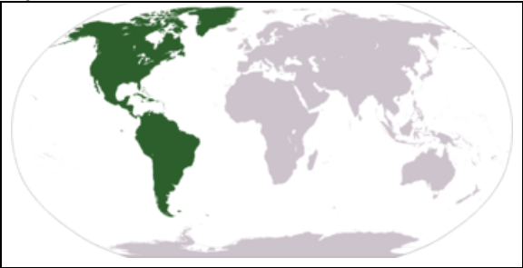
Debido a su gran tamaño y sus características geográficas, el continente americano es dividido tradicionalmente en América del Norte y en América del Sur, aunque algunos geógrafos consideran a América Central como un subcontinente al igual que los anteriores. Según las características culturales se distingue América Anglosajona, el Caribe no latino y América Latina. Se utiliza también el término las Américas para referirse a la totalidad de las subregiones que integran el continente.
Las principales cualidades territoriales del continente americano son las siguientes:
• América está formada por dos grandes masas continentales de forma triangular unidas por un istmo, es decir, una porción de tierra estrecha y alargada.
• Su territorio representa el 8,1% de la superficie del planeta y el 28% de las tierras emergidas del mundo, repartidas entre los cuatro hemisferios.
• Debido a su alargamiento latitudinal y a su extensa superficie, cuenta con una gran variedad de tipos de ambientes, recursos naturales, y climas. Dichos ambientes han sido modificados, en mayor o menor grado, por el impacto de las actividades que realiza la sociedad.
• El continente posee una situación central en relación con los principales océanos mundiales: Atlántico y Pacífico; ambos la separan de los demás continentes y le otorgan un relativo aislamiento. Sin embargo, los avances en los medios de transporte y de comunicación “acercan” a América al resto del mundo.

1.2. Los nombres de las distintas Américas

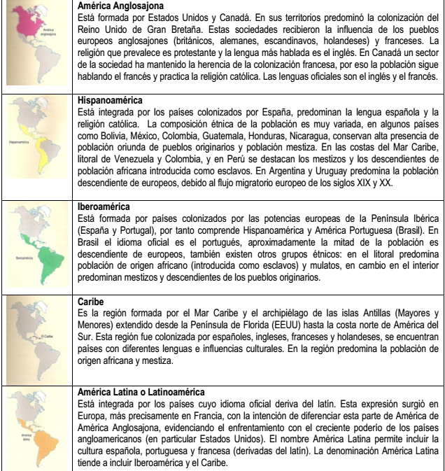

1.3. Localización de América
América es un amplio continente que se extiende en el sentido de los meridianos, y además, tiene un largo desarrollo latitudinal.
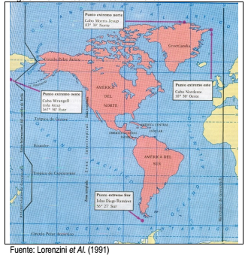
Puntos extremos de América es la segunda masa de tierra más grande del planeta, luego de Asia, comprende una extensión aproximada de 42.262.142 km².
Sus puntos extremos se localizan en:
- Norte: Cabo Morris, 83º 39´ Latitud Norte.
- Este: Cabo Nordeste, 10º 30´ Longitud Oeste.
- Sur: Islas Diego de Ramírez, 56º27´Latitud Sur.
- Oeste: Cabo Wrangell, Isla Attu, 167º50´ Longitud Este.
Está compuesta por dos subcontinentes: América del Norte y América del Sur. Según las teorías de la deriva continental y de tectónica de placas, ambas masas de tierra habrían permanecido durante millones de años separadas. Pangea se divide en Gondwana y Laurasia, ambos subcontinentes habrían viajado hasta sus actuales posiciones quedando unidos por un puente de tierra surgido entre ellos por acción de la tectónica de placas, denominado Centroamérica.
La unión entre ambos subcontinentes, primero fue un arco insular y más tarde se convirtió en tierra continua. El punto más delgado de esta unión lo constituye el istmo de Panamá, formado hace 3 millones de años. Otro arco insular, denominado las Antillas, constituye una segunda conexión entre los subcontinentes.

1.4. División política
El continente americano está compuesto por 35 países, 15 dependencias y un estado libre y asociado con Estados Unidos.
